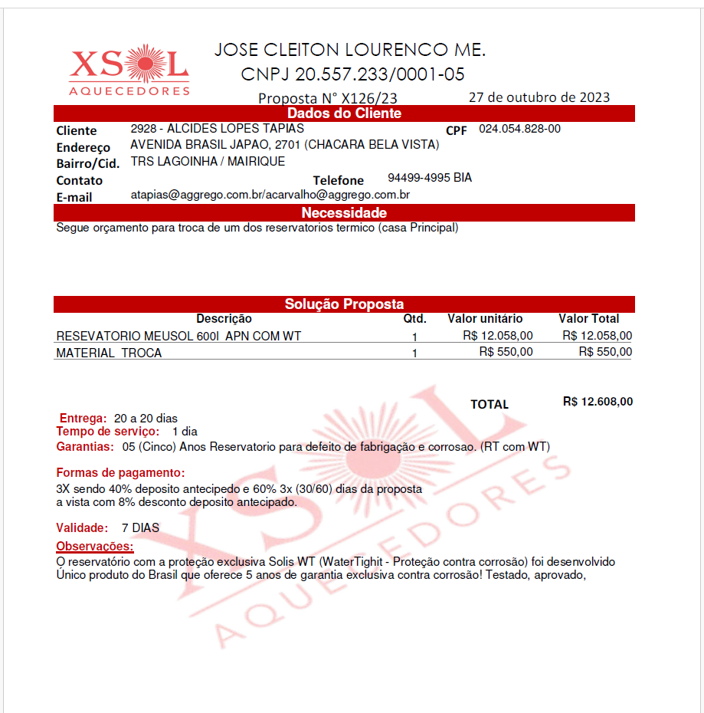
COLOCAR EM TOPICOS.
* 1
* 2

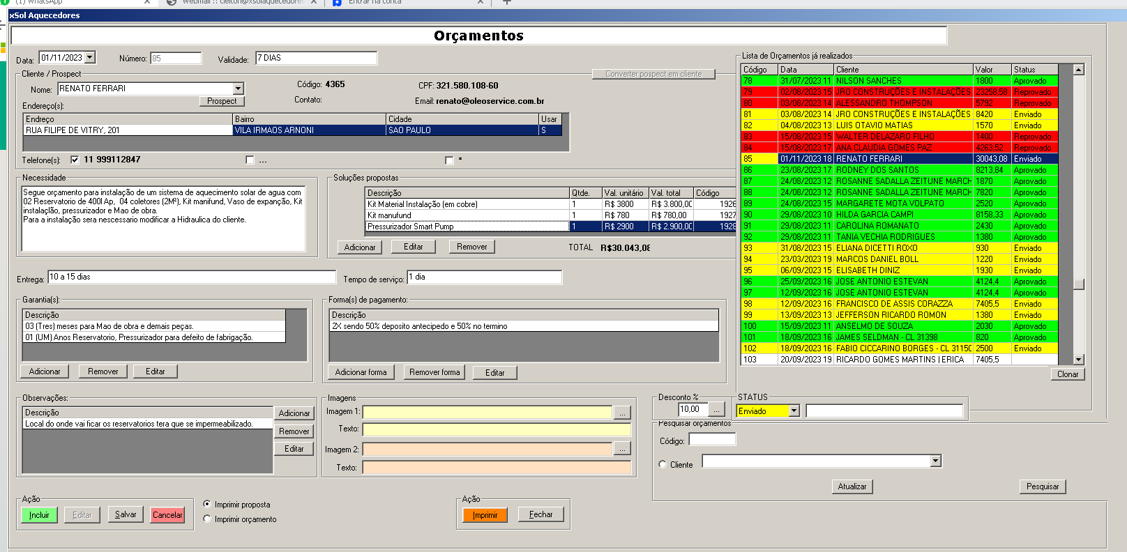
Seta de rolagem
Colocar antes de descrição “ item” e fazer para ficar em ordem numérica

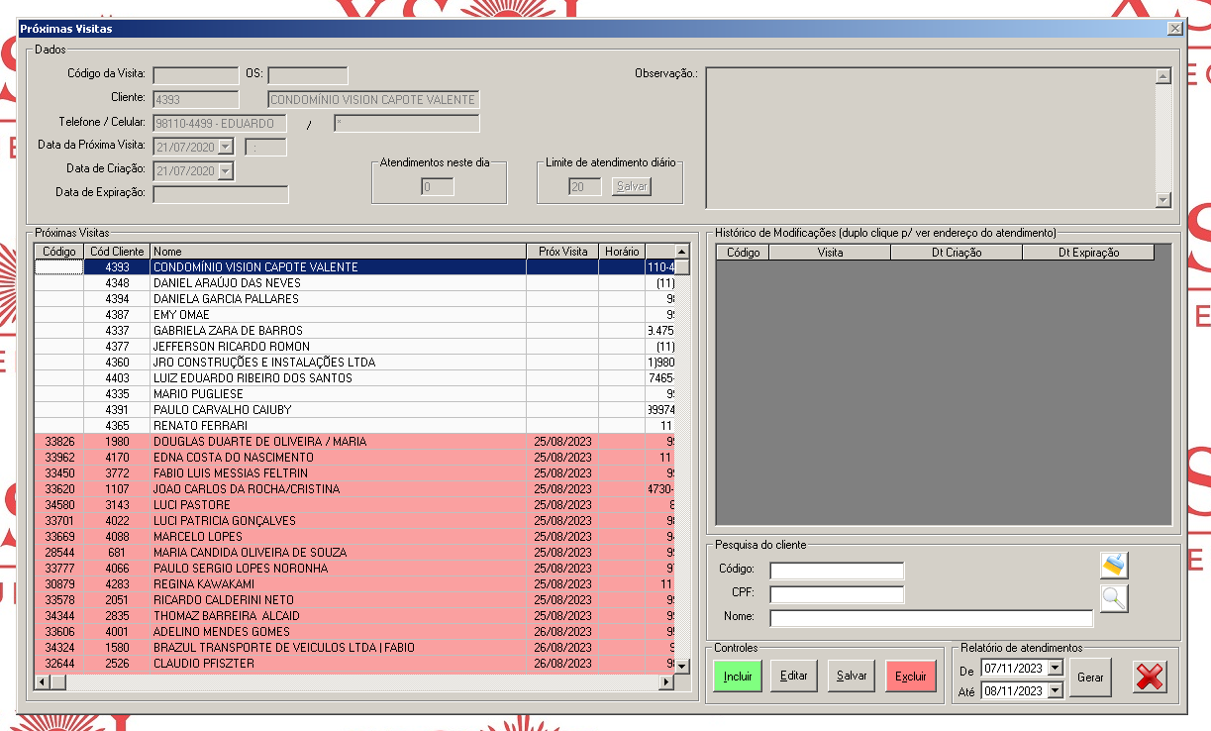
Quanto tem mais de um end. E o cliente so que fazer em um, preciso que o outro fique na lista
Criar um campo com o endereço do atendimento e sistema*.

